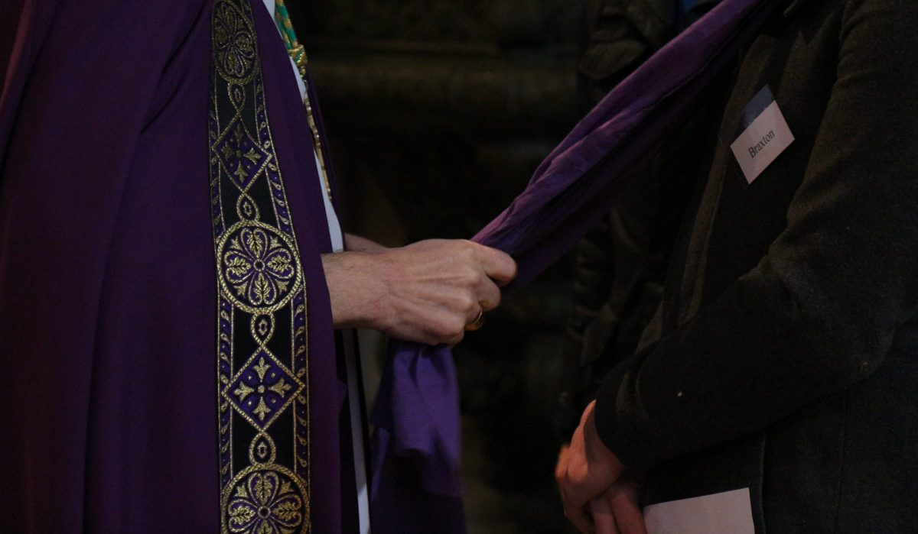
Au cœur du carême, les scrutins

Les scrutins mettent en œuvre une liturgie simple et dépouillée où la prière prend la première place.
D’abord une prière silencieuse de l’assemblée et des catéchumènes qui se sont inclinés ou agenouillés. Suit une prière litanique, les parrains et marraines posant la main droite sur l’épaule de leurs filleuls. Puis une prière d’exorcisme, lors de laquelle les gestes du célébrant sont signifiants : mains jointes pendant la prière à Dieu, puis imposition de la main en silence sur chaque catéchumène, puis les mains étendues sur tous les catéchumènes pendant la prière d’exorcisme adressée à Jésus avec invocation de l’Esprit Saint.
La force de ces gestes et de cette prière au Dieu trinitaire -au nom duquel les catéchumènes seront bientôt baptisés -, leur fait prendre conscience que, malgré toutes les inquiétudes et leurs appréhensions, avancer sera toujours possible car ce n’est pas à la force du poignet qu’ils deviennent chrétiens, mais par la force de l’Esprit Saint.
Les accompagnateurs et l’assemblée ne restent pas spectateurs, ils sont alors eux-mêmes initiés, se préparant à l’aspersion de Pâques. Notons enfin que le rite du renvoi trouve une vraie pertinence après un rite de scrutin. Venant de vivre une étape liturgique essentielle dont les gestes et les paroles les ont fortement marqués et touchés, les catéchumènes ont besoin que ce qui vient de se passer puisse se déployer dans un court passage.
Trois rencontres « salutaires »
Le Rituel de l’Initiation Chrétienne des Adultes « RICA » propose de célébrer trois scrutins les troisième, quatrième et cinquième dimanches de Carême.
Les rites des scrutins sont ainsi articulés aux trois évangiles correspondants de l’année A : la rencontre de Jésus avec une Samaritaine (Jn 4, 1 – 42), la guérison d’un aveugle-né (Jn 9, 1 – 41), la résurrection de Lazare (Jn 11, 1 – 44). Ces évangiles font l’objet de partages avec les accompagnateurs – et, pourquoi pas, de rencontres communautaires. Mais la mise en œuvre de ces scrutins se heurte, du côté des catéchumènes, à des emplois du temps parfois très « serrés » ; conjuguer vie de travail, vie de famille, cheminement … n’est pas toujours simple.
Ces trois textes d’Évangile racontent trois rencontres avec Jésus qui se révèlent « salutaires » pour la Samaritaine, l’aveugle-né et Lazare. Ils sont fortement consonants avec ce que sont en train de vivre les catéchumènes. Ils leur révèlent leur propre chemin de foi comme un chemin de vérité, un chemin de parole et un chemin de liberté.

Le premier scrutin – 3ème dimanche de carême
Jésus et la Samaritaine : une rencontre improbable (Jn 4, 4-42)
Dans ce récit, rien ne se passe comme on pourrait l’imaginer. Tout d’abord cette rencontre n’aurait jamais dû avoir lieu : une femme, une Samaritaine, une pécheresse qui en raison de son genre de vie vient puiser de l’eau à l’heure où elle pense ne rencontrer personne. Jésus, qui apparaît comme un importun, ne déroule pas alors son enseignement. Mais celui qui s’apprête à faire le don de l’eau vive nouvelle commence par lui demander à boire. Par une série de malentendus à valeur pédagogique, Jésus conduit progressivement cette femme à formuler sa propre demande et à faire la vérité sur sa vie passée.

Le deuxième scrutin – 4ème dimanche de carême
Jésus et l’aveugle-né : de la guérison à l’illumination (Jn 9, 1-41)
La piscine de Siloé qui est alimentée par la seule source de Jérusalem est le point de départ des processions qui durant la fête des Tentes portaient l’eau jusqu’au Temple (cf. Jn 7, 37-39). Par le geste évocateur de l’action créatrice de Dieu, et par la référence à cette piscine, Jésus se manifeste comme la source d’un don qui va conduire l’aveugle à une double « illumination » : guéri de sa cécité il peut dire « je suis » (cf. Jn 9, 9) ; puis rencontré par le Christ qu’il voit enfin, il professe : « je crois Seigneur » (Jn 9, 38). Le parcours de l’aveugle guéri est rapporté en une série de paradoxes qui orientent le récit vers une vision dépassant celle des sens pour aboutir à l’acte de foi du disciple. Au point de départ, l’aveugle-né est considéré par ses contemporains comme un pécheur ; il le demeure aux yeux des pharisiens qui l’interrogent. Il arrive cependant à leur tenir tête, dévoilant avant même que Jésus le fasse lui-même leurs contradictions et leur péché. À la fin du récit, s’il est devenu voyant, et surtout croyant, ce sont les pharisiens qui sont convaincus d’aveuglement.

Le troisième scrutin – 5ème dimanche de carême
Jésus et Lazare : de la mort à la vie (Jn 11, 1-45)
C’est l’ultime signe que fait Jésus avant de s’acheminer vers sa Pâque. Il est marqué par l’opposition la plus radicale: mort/vie. Le cheminement de foi que propose Jésus consiste en la conversion la plus profonde de nos mentalités : l’existence du croyant n’a plus désormais pour perspective la mort, mais la vie et la gloire de Dieu. Jésus, uni à son Père, s’est en effet manifesté comme le vainqueur du combat contre la mort. Les bénéficiaires de ce signe en sont non seulement Lazare, mais également les autres membres de cette famille amie de Jésus que sont Marie et Marthe. C’est d’ailleurs cette dernière qui, au cœur du récit, s’entretient avec Jésus. Elle est invitée à passer de la croyance pharisienne en la résurrection « au dernier jour » à la proclamation de sa foi en Jésus Christ, Fils de Dieu, source de vie. Lazare sorti vivant de son tombeau sera le signe que Jésus, envoyé du Père, est lui-même, en sa personne, « la résurrection et la vie ». Ce signe donné à tous, fonde l’espérance des croyants.
Articles du SNPLS – extraits de la revue Célébrer n°401 et article de Roland Lacroix, enseignant à ISPC- Paris.

